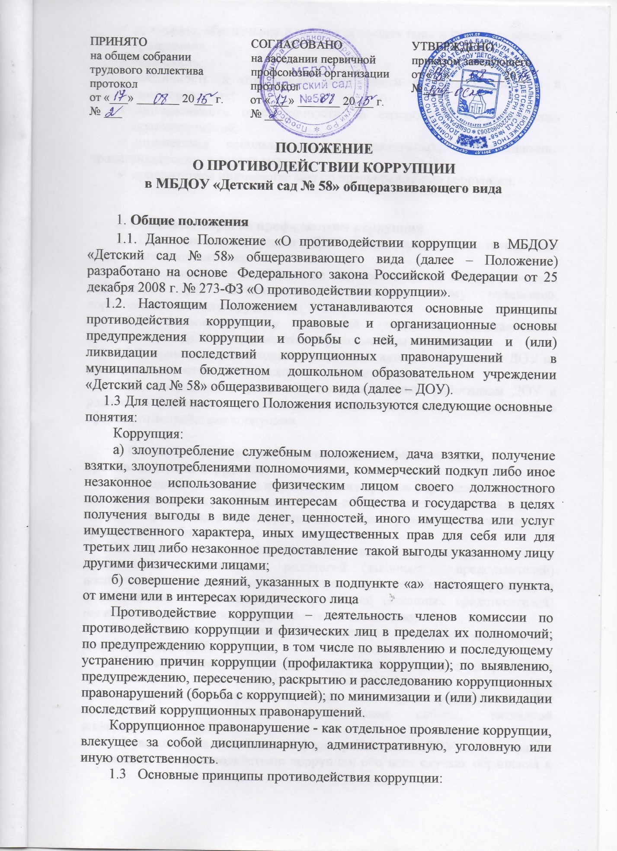

* признание, обеспечение и защита основных прав и свобод человека и гражданина;
* законность;
* публичность и открытость деятельности органов управления и самоуправления;
* неотвратимость ответственности за совершение коррупционных правонарушений;
* комплексное использование организационных, информационно-пропагандистских и других мер;
* приоритетное применение мер по предупреждению коррупции.

1. **Основные меры по профилактике коррупции**

2.1 Профилактика коррупции в ДОУ осуществляется путем применения следующих основных мер:

2.1.1.формирование в коллективе педагогических и непедагогических работников ДОУ нетерпимости к коррупционному поведению, коррупционным правонарушениям;

2.1.2. формирование у родителей (законных представителей) воспитанников ДОУ нетерпимости к коррупционному поведению;

2.1.3. проведение мониторинга локальных актов, издаваемых в ДОУ на предмет соответствия действующему законодательству;

2.1.4. проведение мероприятий по разъяснению работникам ДОУ и родителям (законным представителям) воспитанников законодательства в сфере противодействия коррупции.

**3. Основные направления по повышению эффективности противодействия коррупции**

3.1 Создание механизма взаимодействия органов управления с органами самоуправления, муниципальными и общественными комиссиями по вопросам противодействия коррупции, а так же с гражданами и институтами гражданского общества;

3.2 принятие административных и иных мер, направленных на привлечение работников и родителей (законных представителей) воспитанников к более активному участию в противодействии коррупции, на формирование в коллективе и у родителей (законных представителей) негативного отношения к коррупционному поведению;

3.3 создание механизмов общественного контроля деятельности администрации ДОУ;

3.4 обеспечение доступа работников ДОУ и родителей (законных представителей) воспитанников к информации о деятельности администрации посредством информирования через официальный сайт, проведения информационно-просветительской работы, наглядной информации;

3.5 уведомление в письменной форме работниками ДОУ администрации и комиссии по противодействию коррупции обо всех случаях обращения к ним каких-либо лиц в целях склонения их к совершению коррупционных правонарушений;

3.6. создание условий для возможности уведомления родителями (законными представителями) комиссии по противодействию коррупции обо всех случаях вымогания у них взяток работниками ДОУ.

**4. Организационные основы противодействия коррупции**

4.1. Комиссия по противодействию коррупции является совещательным органом.

4.2. Персональный состав Комиссии назначается приказом заведующего ДОУ. Члены Комиссии избирают из своего состава председателя и секретаря.

4.3. Комиссия в пределах своих полномочий осуществляет противодействие коррупции:

4.3.1.Реализует меры, направленные на профилактику коррупции;

4.3.2.Вырабатывает механизмы защиты от проникновения коррупции в ДОУ;

4.3.3. Осуществляет антикоррупционную пропаганду;

4.3.4. Осуществляет анализ обращений работников ДОУ, родителей (законных представителей) о фактах коррупционных проявлений должностными лицами;

4.3.5. Проводит экспертизу локальных актов в ДОУ на соответствие действующему законодательству;

4.3.6.Составляет заключения и отчеты по итогам экспертизы локальных актов в ДОУ на соответствие действующему законодательству;

4.3.7. Разрабатывает и готовит предложения по совершенствованию локальных актов в области правового обеспечения деятельности по коррупционным проявлениям;

4.3.8. Организует работы по устранению негативных последствий коррупционных проявлений;

4.3.9.Выявляет причины коррупции, разрабатывает рекомендации по устранению причин коррупции;

4.3.10.Взаимодействует с органами самоуправления, муниципальными и общественными комиссиями по вопросам противодействия коррупции;

4.3.11.Взаимодействует с правоохранительными органами по реализации мер, направленных на предупреждение (профилактику) коррупции и на выявление субъектов коррупционных правонарушений.

**5. Полномочия членов комиссии по противодействию коррупции**

5.1.Председатель комиссии (заместитель председателя комиссии):

* Разрабатывает и представляет на утверждение заведующему план антикоррупционной деятельности ДОУ на текущий год;
* Определяет место, время проведения и повестку для заседания Комиссии на текущий учебный год и повестку дня его очередного заседания;
* По вопросам, относящимся к компетенции комиссии, в установленном порядке запрашивает необходимую информацию;
* Организовывает антикоррупционную пропаганду;
* Информирует заведующего ДОУ о результатах работы комиссии;
* Представляет комиссию в отношениях с работниками ДОУ, родителями (законными представителями) по вопросам, относящимся к ее компетенции;
* Дает соответствующие поручения, заместителю, секретарю и членам Комиссии, осуществляет контроль за их выполнением;
* Подписывает заключения о проведении экспертизы локальных актов;

5.2. Секретарь Комиссии по противодействию коррупции:

* Информирует членов Комиссии и о месте, времени проведения о повестке дня очередного заседания Комиссии, обеспечивает необходимыми справочно-информационными материалами;
* Ведет журнал учета протоколов, заключений о проведении антикоррупционной экспертизы локальных актов (проектов);
* Принимает заявления от родителей (законных представителей) о фактах коррупционных проявлений должностными лицами;
* Проводит антикоррупционную пропаганду.

5.3.Члены комиссии по противодействию коррупции:

* Вносят председателю комиссии предложения по формированию повестки дня заседаний Комиссии;
* Вносят предложения по формированию плана работы;
* В пределах своей компетенции, принимают участие в работе комиссии, а также осуществляют подготовку материалов по вопросам заседаний Комиссии;
* В случае невозможности лично присутствовать на заседаниях Комиссии, вправе излагать свое мнение по рассматриваемым вопросам в письменном виде на имя председателя комиссии, которое учитывается при принятии решения;
* Проводят антикоррупционную пропаганду и разъяснительную работу в ДОУ;
* Участвуют в реализации принятых комиссий решений и полномочий.

5.4.Заседания комиссии проходят 2 раза в год. Внеочередное заседание проводится по просьбе заведующего ДОУ, по предложению члена комиссии, обращению сотрудников и родителей (законных представителей) воспитанников.

5.5.Решения комиссии по противодействию коррупции принимаются на заседании открытым голосованием простым большинством голосов присутствующих членов и носят рекомендательный характер. Члены комиссии обладают равными правилами при принятии решений. По решению Комиссии на заседания могут приглашаться любые работники ДОУ или представители общественности.

5.6. Все члены комиссии добровольно принимают на себя обязательства о неразглашении сведений затрагивающих честь и достоинство граждан и другой конфиденциальной информации, которая рассматривается (рассматривалась) комиссией. Информация, полученная комиссией, может быть использована только в порядке, предусмотренном федеральным законодательством об информации, информатизации и защите информации.

**6. Заключительные положения**

6.1. Внесение изменений и дополнений в настоящее Положение осуществляется путем подготовки проекта Положения в новой редакции председателем комиссии по противодействию коррупции.

6.2. Срок данного  Положения неограничен, данное Положение действует до принятия нового.